Tugasan Dinamika Malaysia
Kumpulan: 2

Nama Pensyarah: Dr. Zulkifli bin Hamisan @ Khair

Tajuk:
Pengurangan salah faham terhadap agama dan budaya atau toleransi beragama dapat menghindarkan konflik antara agama dan kaum.

Ahli-ahli kumpulan:
1)THILAK A/L SUNDARAM
2)TAUFIIQ BIN NOOR AZMAN
3)PUTERA MUHAMMAD SYABIL BIN SARIANTO
4)RAJA AIDID PUTRA BIN RAJA MUHAMMAD
5)MUHAMMAD RAZIEE BIN ABD HAMID

KANDUNGAN

Bil. | Tajuk | Muka Surat
1 | Pengenalan | 3
2 | Konflik Di Malaysia | 4-7
3 | Konflik Di Bosnia & Harzegovina | 8-12
4 | Faktor Konflik Di Malaysia | 13-14
5 | Faktor Konflik Di Bosnia & Harzegovina | 15
6 | Perbincangan | 16-17
7 | Kesimpulan | 18-19
8 | Rujukan | 20

PENGENALAN

Konflik merujuk kepada perkataan ‘conflict’ iaitu pertelingkahan, pertikaian dan perbalahan. Menurut Kamus Dewan Edisi Keempat, konflik bermaksud perselisihan atau pertentangan antara individu, idea, kepentingan dan lain-lain . Konflik adalah cetusan awal kepada aktiviti yang tidak sihat sehingga membawa kepada peristiwa buruk atau malapetaka.
Menurut Franz-Magnis Suseno,toleransi adalah sikap menerima dengan sepenuh hati akan keberadaan setiap warga bangsa dengan seluruh perbezaan latar belakang agama, suku bangsa dan budaya yang dimilikinya. Harmoni dalam hidup beragama hanya mungkin terwujud jika sikap toleransi secara konsisten diterapkan

Konflik Di Malaysia

Salah satu contoh peristiwa buruk yang boleh dikaitkan dengan konflik iaitu konflik antara kaum yang pernah berlaku pada tahun 1969 atau lebih senang digelar sebagai ‘Peristiwa 13 Mei’ merupakan satu titik hitam dalam sejarah negara Malaysia. Tragedi ini telah meragut nyawa serta harta benda dan mempunyai kaitan yang rapat dengan "Pilihan Raya Umum 10 Mei 1969" .

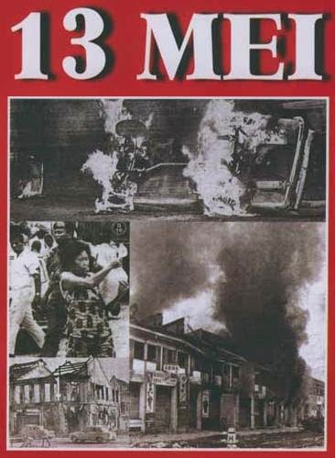

Secara terperinci, Semasa kempen Pilihan Raya 1969, calon-calon pilihan raya serta ahli-ahli politik dari kalangan parti pembangkang, telah membangkitkan soal-soal Bangsa Malaysia berkaitan dengan Bahasa Kebangsaan (Bahasa Melayu), kedudukan istimewa orang Melayu sebagai bumiputera dan hak kerakyatan orang bukan Melayu. Hal ini telah memberi kesempatan kepada ahli-ahli politik yang ingin mendapatkan faedah daripadanya dalam pilihanraya.Pada pilihanraya umum 1969, Parti Perikatan yang dianggotai oleh UMNO, MCA, dan MIC gagal memperolehi majoriti 2/3 di parlimen walaupun masih berjaya membentuk kerajaan persekutuan.

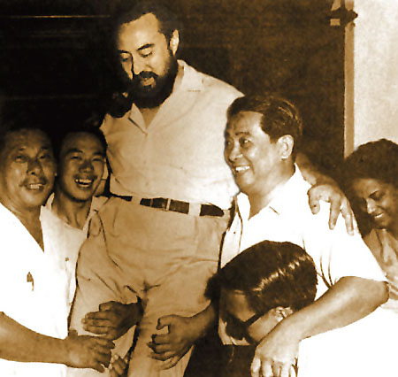
Syed Hussein Alatas (kiri) dan Lim Chong Eu (kanan) diangkat ketika meraikan kemenangan Parti Gerakan Rakyat Malaysia yang amat besar dalam pilihan raya umum 1969

Hal ini disifatkan oleh parti pembangkang sebagai satu kemenangan yang besar buat mereka. Jumlah kerusi yang dimenangi Parti Perikatan dalam Dewan Rakyat (Parlimen) telah menurun daripada 89 kerusi pada tahun 1964 kepada 66 kerusi pada tahun 1969.Parti Gerakan Rakyat Malaysia (Gerakan), Parti Tindakan Demokratik (DAP) dan Parti Progresif Rakyat ( PPP ) menang 25 buah kerusi dalam Dewan Rakyat manakala PAS menang 12 kerusi.Pihak pembangkang yang memperoleh pencapaian gemilang dalam pilihanraya telah meraikan kemenangan mereka dengan berarak pada 11 Mei 1969. Perarakan tersebut sebenarnya tidak bermotif untuk menimbulkan isu perkauman. Namun, terdapat segelintir pengikut perarakan (identiti mereka tidak dapat dikenal pasti) telah mengeluarkan slogan-slogan bersifat sensitif berkenaan isu perkauman semasa mengadakan perarakan di jalan-jalan raya sekitar bandaraya Kuala Lumpur. Perarakan turut dijalankan pada 12 Mei 1969 di mana kaum Cina berarak menerusi kawasan Melayu, melontar penghinaan sehingga mendorong kepada kejadian tersebut. Pihak pembangkang yang sebahagian besar darinya kaum Cina dari Parti Tindakan Demokratik dan Gerakan yang menang, mendapatkan permit polis bagi perarakan kemenangan melalui jalan yang ditetapkan di Kuala Lumpur. Bagaimanapun perarakan melencong dari laluan yang ditetapkan dan melalui kawasan Melayu Kampung Baru, menyorak penduduk di situ. Sesetengah penunjuk perasaan membawa penyapu, kemudiannya dikatakan sebagai simbol menyapu keluar orang Melayu dari Kuala Lumpur, sementara yang lain meneriak slogan mengenai tengelamnya kapal Perikatan — logo perikatan. Ia berlarutan hingga ke 13 Mei 1969 sebelum Parti Gerakan mengeluarkan kenyataan meminta maaf pada 13 Mei di atas kelakuan penyokong mereka. Menteri besar Selangor, Dato' Harun Idris telah mengumumkan bahawa perarakan balas meraikan kemenangan UMNO akan dijalankan pada pukul 7.30 malam, 13 Mei 1969.

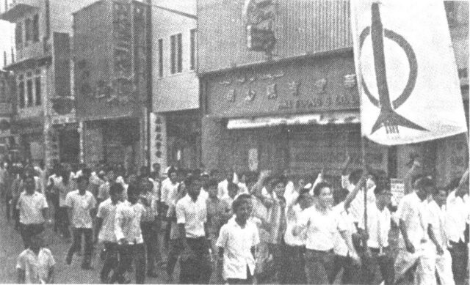
Perarakan penyokong parti DAP semasa Pilihan Raya Umum 1969.

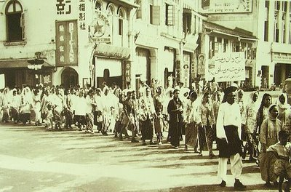
Perarakan penyokong parti PAS semasa Pilihan Raya Umum 1969

Konflik Di Bosnia & Harzegovina

Pemahanan threats to the peace atau breaches of the peace mengalami perubahan yang besar sehingga berlakunya pembunuhan beramai-ramai dan pelanggaran hak asasi manusia dan juga pelupusan kaum. Bosnia-Herzegovina atau lebih dikenali dengan Bosnia adalah sebuah negara yang terletak di semenanjung Balkan. Ia mempunyai tiga kaum utama iaitu orang Bosnia, Serb dan Croat. Dengan tiga kaum tersebut, ia telah menyebabkan bahawa Bosnia tidak mempunyai bahasa rasmi yang dipakai atau dipelajari di negara tersebut. Terdapat ramai muslim di Bosnia dan mereka adalah kelompok majoriti pada sekitar tahun 1970-an.
Walaubagaimanapun,terdapat ramai imigran dari Serbia dan Kroasia yang datang sehingga tahun 1991. Dengan Peratusan 44% orang Bosnia, 31% Serb dan 17% Croat pada 1991. Kematian Josip Broz Tito, iaitu pemerintah Yugoslavia 1980 telah menyebabkan keretakan dan perpecahan negara tersebut. Separuh dari Repulbik Federal Sosialis Yugoslavia telah memutuskan kemerdekaan pada 1990. Pada April 1992, Alija Izetbegovic president bosnia mendeklarasikan kemerdekaannya dari Yugoslavia. Majoriti kaum Serb ingin megekalkan Bosnia didalam Yugoslavia tetapi, kaum Bosnia dan Croat inginkan kemerdekaan.
Setelah kemerdekaan Bosnia, ketegangan antara kaum didalam Bosnia mahupun luar negara tersebut telah boleh nampak dengan jelas apabila Slobodan Milosevic, President Federal Sosialis Yugoslavia dan president Parti Sosialis Serbia mendesak kaum Serbia di Bosnia untuk mengikut beliau membentuk The Greater Serbia atau Serbia Raya. Setelah hasil referendum dikeluarkan, anggota tentera Serbia telah membuat bariked bermula dari sebuah bandar Bijeljina yang terletak di utara Bosnia sehingga ke Sarajevo. Terdapat perdebatan dengan punca ketegangan ini, salah satunya yang difahami oleh kaum Serbia, terdapat kes penembakan bapa pasangan pengantin lelaki di sebuah majlis perkahwinan kaum Serbia pada hari kedua hasil referendum dikeluarkan. Ia dianggap mangsa peperangan pertama. Dan seterusnya ia diikuti pembunuhan beramai-ramai di Bijeljina apabila ramai orang awam membuat demonstrasi di hadapan bariked. President Bosnia, Izetbegovic mempertahankan Bosnia dengan pelbagai cara. Walaupun orang bosniak adalah majoriti di kawasan tersebut, kaum Serbia memiliki kelengkapan senjata dan kekuatan tentera jauh lebih kuat kerana mereka mendapat bantuan daripada negara Yugoslavia.
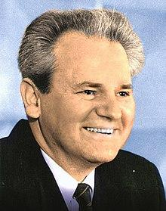
Slobodan Milosevic
Terdapat banyak demonstrasi oleh ketiga-tiga kaum di Bosnia menuntut agar tidak mengeruhkan keadaan dengan meneruskan peperangan. Tidak semua kaum Serbia di Bosnia setuju dengan pemberontakan ini. Mereka memilih untuk hidup aman damai walaupun mereka dikenali sebagai kaum minoriti. Disebabkan keadaan yang mendesak, ramai anak muda kaum Serbia dipaksa menjadi tentera paksa oleh kedua-dua pihak.
Perang ini menjadi lebih buruk apabila Milosevic melakukan propaganda melalui Radovan Karadvic terhadap kaum Serbia untuk mewujudkan Serbia Raya. Serbia Raya bukan sahaja melibatkan negara Bosnia sahaja, tetapi ia juga dari daerah kecil setelah perpecahan Yugoslavia.
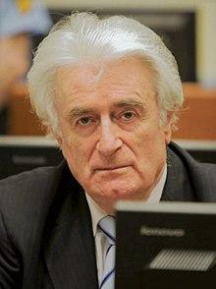
Radovan Karadvic
Serbia Raya adalah satu gerakan nasionalis Serbia dimana mereka ingin membuat satu negara yang majoritinya kaum Serbia supaya mereka dapat mendominasinya. Negara ini terdiri dari Serbia dan Montenegro yang memproklamirkan diri mereka sebagai Yugoslavia baru

.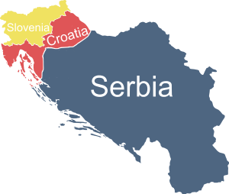 Gambar menunjuk Serbia Raya yang didefiniskan oleh Virovitica-Karlovac-Karlobac

Oleh sebab itu, ethnic cleansing berlaku. Pembersihan kaum Bosnia berlaku dengan pengepungan kawasan-kawasan tertentu. Kaum lelaki telah ditangkap dan dipaksa untuk menjadi tentera paksaan ataupun dimasukikan kedalam kem tahanan. Sebanyak 170 kem tahanan ditubuhkan di seluruh Bosnia pada sekitar Jun 1992.Antarakem yang popular pada waktu itu adalah kem Omarska dan kem Tronopolje.
Kem tahanan lelaki dan wanita adalah berbeza. Kem tahanan wanita juga dipanggil sebagai rape camps. Ini kerana wanita tahanan akan diperkosakan orang tentera Serbia. Ini kerana ia menjadi salah satu strategi peperangan pada waktu itu. Ia juga dikenali sebagai War Rape. Sekiranya anak dilahirkan di daerah Balkan kaum si anak akan mengikuti kaum si bapa pada waktu itu. Maka ini akan meningkatkan kaum Serbia dan mengurangkan kaum Bosnia. Kem tahanan lelaki pula, sekurang-kurangnya lima orang akan dipanggil pada waktu malam dan akan ditembak mati setiap hari. Kem tahanan ini adalah salah satu strategi yang dilakukan oleh kaum Serbia bagi pelupusan kaum Bosnia. Pada tahun 1992 sehingga 1995, lebih kurang 100000 manusia telah dibunuh, 50000 wanita diperkosa. Bayi yang telah lahir hasil dari pemerkosaan wanita tahanan tersebut ditinggalkan di lereng bukit atau dibunuh. Sesetengah wanita buang bayi tersebut kerana mereka berasa malu.
Perang ini telah memberi perhatian kepada NATO, PBB dan juga UNPROFOR. UNPROFOR berperanan untuk melindungi orang awam dengan mewujudkan ‘’kawasan selamat’’ yang telah diishtirharkan oleh Majlis Keselamatan PBB. Majlis Keselamatan PBB juga meluluskan Resolusi 836 yang membenarkan pasukan UNPROFOR untuk menggunakan kuasa bagi melindungi zon-zon selamat ini. NATO mula terlibat secara aktif apabila jet-jet mereka telah menembak empat buah pesawat Serb kerana melanggar zon larangan terbang PBB. Pada 22 September, pesawat NATO telah menyerang sebuah kereta kebal Serbia dengan permintaan UNPROFOR.
Penyelesaian Perang Bosnia-Serbia memakan masa yang lama. Terdapat banyak perjanjian yang telah dibuat. Tetapi, tidak dipersetujui oleh beberapa pihak. Terdapat perjanjian yang telah dipersetujui, tetapi pelanggaran perjanjian tersebut membuatkan peperangan tercetus semula. Dan akhirnya Perjanjian Dayton telah ditandatangani. Perjanjian ini mendapat memberhentikan peperangan. Pemimpin-pemimpin Serbia ramai ditangkap dan dibawa kemuka pengadilan. Antara pemimpin-pemimpin tersebut adalah Slobodan MiloSevic dan Radovan Karadzic. Proses in dimulai pada Februari 2002 di Den Haag.

Faktor Konflik Di Malaysia
Salah satu faktor konflik masyarakat Malaysia adalah perbezaan dalam unsur-unsur kebudayaan seperti bahasa, agama dan adat resam. Oleh hal yang demikian, kerajaan Malaysia telah sedaya upaya menerapkan unsur toleransi beragama dalam kalangan pemuda-pemudi melalui sistem pendidikan Malaysia sejak kecil lagi. Bak kata peribahasa Melayu “melentur buluh biarlah dari rebungnya”. Melalui sistem pendidikan ini , generasi muda akan diajar nilai-nilai murni yang patut diabadikan melalui Pendidikan Moral atau Pendidikan Islam .Salah satu contoh nilai murni yang akan dipelajari oleh pelajar adalah nilai toleransi yang menyeru manusia supaya hormat pendapat orang lain dan sabar jikalau berlaku apa-apa pertembungan terhadap pendapat kita. Nilai toleransi juga menyeru manusia supaya mengutamakan permuafakatan antara manusia supaya perbalahan dapat dipinggiri. Rakyat Malaysia mengamalkan bahasa, agama dan adat resam yang berbeza. Hal ini akan menyebabkan perbezaan fahaman terhadap agama dan budaya masing-masing jika rakyat tidak saling memahami dan tidak menghormati agama dan adat resam masing-masing. Jika salah faham berlaku antara kaum, hal ini akan menimbulkan konflik antara kaum.
Selain itu, timbulnya jarak sosial antara anggota masyarakat kerana kurangnya interaksi antara etnik. Jika rakyat pelbagai kaum tidak mengamalkan interaksi yang baik sesama mereka, mereka akan memberi pandangan dan pendapat yang berbeza terhadap sesuatu isu yang akan menyebabkan salah faham seterusnya berlaku konflik antara kaum. Oleh hal yang demikian, pengurangan salah faham terhadap agama dan budaya lain melalui sistem pendidikan di Malaysia dapat menghindarkan diri daripada konflik kaum.
Faktor seterusnya adalah perbezaan pekerjaan dan tempat tinggal. Perbezaan ini akan menyebabkan kerenggangan hubungan etnik seterusnya menghapuskan perpaduan kaum. Sikap prasangka dan prejudis yang menebaljuga merupakan salah satu punca berlakunya konflik masyarakat Malaysia. Jika masyarakat mempunyai pendapat yang berbeza dari segi politik dan sebagainya, akan timbul perasaan ketidakpuasan hati antara kaum. Hal ini akan menyebabkan perbalahan serta konflik antara kaum. Selain itu, keengganan anggota masyarakat untuk membuka dunia sosial kepada masyarakat laindan kecenderungan untuk mengekalkan identiti masing-masingboleh menyebabkan berlakunya konflik antara etnik. Contohnya, sesuatu etnik hanya berkomunikasi sesama etnik mereka sendiri dan hanya mempedulikan identiimereka sendiri tanpa memikirkan etnik lain.
Dominasi sesuatu kaum dalam bidang-bidang tertentu seperti politik atau perniagaan juga merupakan faktor berlakunya konflik masyarakat Malaysia. Hal ini akan menimbulkan ketidakpuasan hati antara rakyat yang boleh menyebabkan mereka tidak menghormati kaum lain dan menimbulkan pergaduhan antara kaum. Seterusnya, bilangan anggota masyarakat majoriti dan minoriti lebih kurang sama boleh menimbulkan masalah kesefahaman yang menebal antara kaum seterusnya berlakunya konflik antara masyarakat Malaysia.

Faktor Konflik Di Bosnia & Herzegovina
Salah satu faktor berlakunya konflik di Bosnia dan Hrzegovina adalah perbezaan sosial antara kaum. Negara Bosnia terdiri daripada 3 jenis kaum utama iaitu Croat, Bosnia dan juga Serbia. Daripada sini, negara Bosnia tidak mempunyai bahasa pengantar. Ini kerana ketiga-tiga kaum ini mempunyai bahasa mereka tersendiri. Maka dengan ini terdapat masalah komunikasi daripada ketiga kaum ini dan ia akan menimbulkan salah faham antara kaum-kaum di Bosnia.
Selain daripada itu,selepas perpecahan Yugoslavia telah kaum Serbia telah mendapat desakan daripada Ketua Nasionalis Kaum Serbia, Slobodan Milosevic. Ini kerana Beliau ingin mewujudkan sebuah negara yang dikenali sebagai Serbia Raya. Ini telah membuat kerisauan kepada kaum Croat dan juga kaum Bosnia kerana gerakan ini akan memberi ancaman kepada tanah air mereka. Oleh dengan itu Alija Izetbegovic telah memerdekakan dengan cepat. Kemerdekaan Bosnia dan Hrzegovina telah mendapat tentangan yang hebat daripada kaum Serbia yang berada didalam negara Bosnia. Ini menjadi salah satu masalah sekiranya rakyat disebuah negara mempunyai ideologi yang berbeza sekiranya negara tersebut telah merdeka.
Di samping itu, perpaduan kaum di Bosnia dan Hrzegovina tidak begitu erat kerana ia terdapat kaum yang tidak bersetuju dengan tindakan tindakan Milosevic apabila beliau mengarah untuk melupuskan kaum Bosnia. Dengan tindakan ini, kaum yang menjadi mangsa iaitu kaum Bosnia akan mempunyai masalah kepercayaan terhadap kaum Serbia kerana mereka telah melakukan pelbagai jenayah terhadap kaum kaum Bosnia. Perbuatan ini akan memberi kesan kepada kedua-dua kaum walaupun Perjanjian Dayton iaitu perjanjian perdamaian antara dua kaum ini telah ditandatangani. Dengan ini, dua kaum ini akan mengungkit perbuatan keji antara satu sama lain.

PERBINCANGAN
Kedua-dua negara yang telah dipilih, iaitu Bosnia dan Malaysia mempunyai sedikit persamaan yang ketara iaitu kedua-dua negara ini terdapat tiga kaum yang berbeza sebagai kaum utama. Sekiranya di Malaysia, ia adalah kaum Melayu, India dan Cina. Bosnia pula, kaum Bosnia, Croat dan Serb. Dan kaum-kaum ini pernah berlaku pergaduhan yang besar sehingga berlakunya pertumpahan darah dan lebih teruk, berlakunya perang. Konflik yang berlaku di Bosnia sering dilihat dari pelbagai pandangan didunia ini dan Bosnia telah menjadi satu model kepada negara lain kerana ia mengajar negara lain untuk tidak mengejar kepentingan nasional tetapi untuk menggalakkan hak asasi manusia, mencegah konflik dan juga mengajar bahawa untuk membina perpaduan antara kaum bukanlah kerja yang mudah dan ia memakai masa yang lama terutamanya masyarakat berpecah dan telah berperang.
Penubuhan Malaysia dan Bosnia telah membuat semua orang berfikir bahawa demokrasi adalah keutamaan yang tertinggi kerana ia diukur dengan bilangan undian yang telah dipilih oleh rakyat. Tetapi, Perang Bosnia dan juga Peristiwa 13 Mei telah membuktikan bahawa ia bukanlah tidakan yang bijak sekiranya sesebuah negara tersebut tidak meletakkan penubuhan undang-undang yang efektif terlebih dahulu. Ini kerana undang-undang yang kukuh mempengaruhi sistem politik yang bebas dan juga adil. Seperti yang kita sedia maklum, sistem politik meliputi semua perkara didalam negara seperti ekonomi, sosial dan juga pendidikan.
Pemupukan semangat perpaduan adalah penting bagi setiap negara terutamanya negara yang mempunyai berbilang kaum. Ia akan membantu sesebuah negara untuk menstabilkan kedudukan politiknya dalam sesebuah negara. Antara usaha yang telah menyumbang kepada pengukuhan perdaduan kaum di dalam Malaysia adalah Datuk Seri Najib Tun Razak, Perdana Menteri ke-6 telah membuat konsep Gagasan 1Malaysia. Slogan ini adalah salah satu kempen nasional yang telah dilakukan Datuk Seri Najib untuk mewujudkan sati bangsa yang tidak mengira kepelbagaian etnik, sub-etnik dan kebudayaan. Antara aspek utama yang perlu diikuti untuk menjayakan konsep ini adalah masyarakat perlu memupuk sikap saling hormat menghormati dan bersikap menerima di antara satu sama lain.
Perjanjian Dayton yang telah ditandatangi oleh Presiden Slobodan Milosevic, Presiden Franjo Tudman dan Presiden Alija Izetbegovic di Ohio telah membuktikan dengan sikap toleransi dapat mengurangkan konflik antara kaum. Perjanjian Dayton juga ditulis dalam tiga bahasa. Ini kerana Bosnia tidak mempunyai bahasa pengantar. Sekirannya perjanjian ini ditulis dalam tiga bahasa, ia akan difahami oleh ketiga-tiga kaum.
Media massa juga adalah salah satu medium yang efektif untuk memupuk sikap toleransi antara kaum. Ini kerana segala maklumat ataupun kempen negara seperti Sehati Sejiwa atau 1Malaysia dapat disampaikan dengan mudah dan efektif. Selain itu, dalam menggalakan perpaduan dalam kalangan masyarakat dengan menyediakan rancangan ataupun program berkaitan kepelbagaian kaum dan etnik yang terdapat dalam negara Malaysia. Menurut Abdul Aziz (2012), media massa merupakan tonggak dalam membantu menyemai semangat perpaduan negara melalui penyampaian maklumat, pembentukan sikap serta penerapan nilai-nilai positif ke arah memajukan sikap toleransi. Media massa juga boleh meningkatkan kesedaran akan kepentingan hubungan antara etnik dalam Malaysia. Dengan itu, media massa haruslah berusaha memaparkan maklumat yang membawa mesej perpaduan, mencerminkan tentang pentingnya penyatuan di antara satu kaum dengan kaum yang lain.

Kesimpulan
Sebagai kesimpulan, selagi sebahagian besar budaya keagamaan dan perkauman di dunia ini dipengaruhi oleh faktor yang boleh menyebabkan konfrantasi berlaku, maka tidak ada cara yang dapat menghindarkan konflik antara agama dan kaum dari berlaku. Ini adalah kerana faktor-faktor tersebut bukan sahaja mendorong ke arah timbulnya konflik antara kaum, bahkan ianya akan mengembangkan lagi konflik tersebut sehingga boleh menyebabkan ketegangan di antara kaum terus berlanjutan dan menjadi lebih ekstrem sehingga boleh menyebabkan rusuhan, pergaduhan serta peperangan berlaku.
Terdapat beberapa kesan buruk akibat daripada konflik agama yang berlaku di mana ianya memberi kesan terhadap sosial, ekonomi dan juga kepada imej negara tersebut. Kesan terhadap sosial akan mewujudkan salah faham dan pandangan buruk terhadap penganut agama-agama lain. Ini akan mendorong berlakunya pergaduhan atau pertelingkahan antara kaum. Kesan terhadap ekonomi pula adalah bermula daripada keruntuhan struktur sosial akan menyebabkan aktiviti ekonomi tidak dapat berjalan dengan lancar atau mungkin berhenti serta merta jika berlakunya pergaduhan atau pertelingkahan antara kaum. Pada masa yang sama, pelabur-pelabur juga akan menghentikan pelaburan dalam negara yang sedang mengalami konflik kerana risau mengalami kerugian terhadap modal yang telah dilaburkan juga tentang keselamatan perniagaan mereka. Ini akan menyebabkan pendapatan negara berkurangan disebabkan ekonomi yang terbantut. Kesan kepada imej negara adalah ianya akan mencemarkan nama baik serta imej bagi sebuah negara yang berdaulat dan harmoni kerana ianya menunjukkan negara tersebut gagal dalam menyatupadukan penduduknya malah keadaan akan menjadi teruk jika negara tersebut ditolak untuk mengadakan kerjasama dengan negara-negara maju yang lain.
Dengan itu, bagi menghindari konflik antara agama dan kaum daripada berlaku, semua orang haruslah diberi kesedaran dan pemahaman tentang pelbagai agama dengan lebih mendalam terutamanya kepada masyarakat yang sedang berkonflik. Ini adalah kerana jika mereka saling memahami antara agama dapat mengurangkan salah faham antara agama, contohnya memahami tentang nilai2 murni antara agama, perayaan agama lain dan kepercayaan agama lain. Hormat menghormati kepelbagaian agama juga merupakan salah satu cara mengatasi konflik agama dan kaum. Setiap orang haruslah memuliakan tanpa mengambil kira perbezaan kebudayaan serta saling menghormati perbezaan agama tanpa mencetuskan konflik. Hal ini masyarakat dapat menjamin keselamatan dan kedamaian supaya setiap orang dan keluarga boleh hidup selesa tanpa konflik antara agama dan kaum.
Sememangnya konflik agama dapat diatasi dengan pelbagai kaedah yang dilakukan, namun yang akan menentukan samada berjaya atau tidak adalah individu dan masyarakat itu sendiri. Ianya juga tidak akan mencapai matlamatnya tanpa ada kerjasama daripada semua pihak. Kestabilan ekonomi dan politik merupakan asas kepada perpaduan hubungan etnik. Sebagai sebuah masyarakat yang bertamadun, kita tidak perlu untuk menjadikan soal dan isu konflik agama dan kaum ini timbul sekaligus ini akan memberi impak kepada masyarakat berbagai kaum dan beragama. Perpaduan yang dikecapi pada hari ini perlu dihargai agar terus dirasai oleh generasi akan datang. Kegagalan mengekalkan perpaduan memudahkan dominasi negara-negara luar untuk menakluki negara yang mengalami konflik tersebut. Oleh yang demikian, tidak perlulah kita berasa serba salah dan serba kekurangan dalam beragama. Setiap agama adalah universal dan mempunyai identiti tersendiri.

RUJUKAN
JURNAL AKADEMIK
1.Andaya,Barbara Watson .1983. Sejarah Malaysia Edisi Bahasa Malaysia. Petaling Jaya :Macmillan .
2. Reid Cunningham, Allison Ruby. "Tape as a Weapon of Genocide". Genocide Studies and Prevention: an International Journal, 2008
LAMAN WEB
- https://zanas.wordpress.com/tirai-kemerdekaan-negara/dari-tanah-melayu-ke-penubuhan-malaysia/konflik-etnik-dan-ras/
- https://en.wikipedia.org/wiki/Greater_Serbia
- https://www.scribd.com/document/330890703/Perang-Bosnia-Serbia-1992-1995
- https://coggle.it/diagram/WEeGCkukefpSISrK/t/bagaimana-media-dapat-memupuk-semangat-perpaduan-di-malaysia

